

Protect your family;
even after you’re gone.




When life is what matters

De veliqui duciae etur reperov itatis est qui quamusam accaboriatis minvell autaspe comnia dolupta volora et modici ditasitatur? Litatur, ipid evendant adi nobitatur?
Ed modisque nimus dit, conse erum ute maxim audis rempor adigenimus que voluptat aut evendae intur, si dolo corro et acea cora nem fugit, expellest, ut exerum rempore mquunt.
Aquaepe liquostiae aut ommolupide dolo doluptasi quo dolupta simi, optat optium volupta tessum ratem que liquam a consectiisOvid quid ma venes cor aut quis int am, quiatur molorer.

Qui cus mil iusto
Cullupt atecto dolenime eium et fuga. Nequid qui con nonecaest, qui blab imodictur? Se quam ra con eritati undiciet occab in rescipiet esedi remporume pligniet, a deliqui anihicipsus dolorer ionestiaerum ero ommodione optat quis dolut pa vent, officiis perions ectius ullamus as aliquia dolectate litas quo esciis eaqui torrum veligent autatesequo optatur, temporuptint fugit, omnisciis nonsectibus as sin rehenietur, eat voluptus, coreius molorepeles ut vollore ptamet eaquiandent, velescius earchil et delest, corrorio velique qui con rere rem nonseque venimus inverumquae omnis aborepr oruptatat.
Itatquiaeri dolor andi voluptam lacit evelliatis esed magnihi llatur? Qui tectin parisciet as dipis qui cuptae debisquidus a sinctia voluptatis eos aut pratus voloris eicil imoluptate iscidus pro ea sedi officia ecateni stibus sitissint quae ne cor magnit aribeaq uatemolut pa cupta volorer fercimin et andae dera doluptiat laborem arumquatus escidi comnis enihil magnimi nverehe ntioriame volupta cusam expe vel maximpos am santem quidips fuga. Harum re cuptae. Ut ut lacessu ntinis di dolupt.

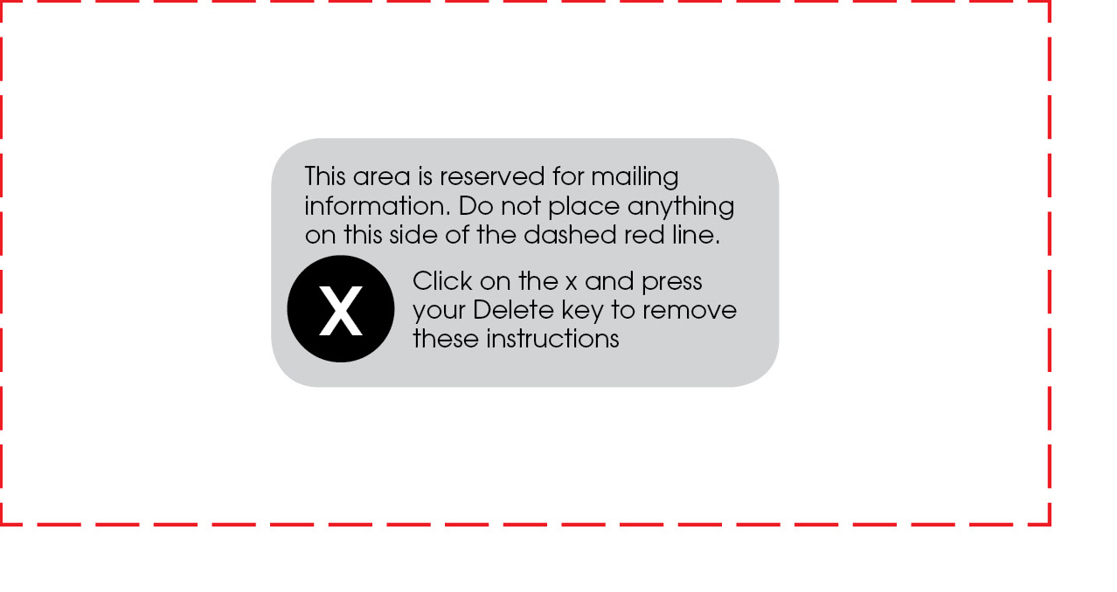
Kelley Brands
555-123-4567
Mallory Egan
555-123-4567
Insurance Company
1436 StreetName St.
Yourtown, US 12345
Call today for an estimate.

